České Budějovice, 8. října 2020
V lesech jižní Moravy je víc housenek než v tropech. Čeští vědci srovnávali počet hmyzu napříč třemi kontinenty
Ubývání hmyzu je jedním z velkých ekologických problémů současnosti. Vymírají druhy, klesají i počty jedinců v hmyzích společenstvech. Kolik ale hmyzu vlastně je? A liší se množství hmyzu v českých lesích od bujných pralesů v tropech? Do zodpovězení těchto základních, byť stále neprobádaných otázek se pustili vědci pod vedením ekologa Vojtěcha Novotného z Biologického centra Akademie věd ČR (BC AV ČR). Data pro svou studii sbírali z lesů třech kontinentů a vyhodnocovali 14 let. Unikátní výsledky byly publikovány na konci září v odborném časopise Ecology Letters.
„Ačkoli už tušíme něco o rozmanitosti druhů, dosud nevíme téměř nic o početnosti hmyzu. Zdokumentovat, kolik kusů členovců žije na vymezeném území lesa, je mimořádně náročné. Zároveň se ještě nikdy neprovádělo srovnání mezi mírným pásmem a tropy na úrovni celých společenstev a různých skupin,“ říká prof. Vojtěch Novotný, vedoucí oddělení ekologie na Biologickém centru AV ČR a rovněž držitel prestižního evropského grantu ERC, jehož cílem je studovat složité vztahy v lesních ekosystémech.
Ekologové proto vybrali devět pokusných ploch vzrostlých lesů na pěti lokalitách, vždy o velikosti desetiny hektaru, mezi nimiž byly bohaté lužní lesy na jižní Moravě, nížinné lesy ve Virginii v USA a původní tropické pralesy na Papui Nové Guineji. Na těchto plochách spočítali všechny housenky, pavouky, mravence a další členovce ze všech korun stromů s průměrem kmene větším než 5 centimetrů. Zjišťovali přitom, jaká je početnost hmyzu a na čem je závislá. Také sledovali, jak se druhy hmyzu navzájem ovlivňují. Výsledky standardizovali tak, aby bylo možné data srovnávat napříč kontinenty.
Doslova mravenčí práce přinesla zajímavá zjištění. „Zjednodušeně lze říct, že v tropických pralesech žije desetkrát víc mravenců než v lesích mírného pásma. Zjistili jsme, že je to tím, že sociální hmyz má v tropech v průměru daleko více hnízd a o větší velikosti. Dále tropy poskytují pro mravence víc medovice, než je tomu u nás,“ vysvětluje Petr Klimeš, vedoucí laboratoře ekologie sociálního hmyzu BC AV ČR, jeden z autorů studie. „Překvapilo nás ale, že ve srovnání s tropy je v mírném pásmu v přepočtu na hektar lesa naopak více než dvojnásobně housenek motýlů a dalších larev listožravého hmyzu, ale zhruba stejné počty pavouků,“ uvádí dále Klimeš.
Vědce překvapil také fakt, že druhy hmyzu se z hlediska početnosti navzájem neovlivňují. „Zjišťovali jsme, zda si konkurují různé druhy dravého hmyzu, nebo zda v místech s větším počtem dravého hmyzu je tím pádem méně kořisti. Nic z toho se ale nepotvrdilo. Ačkoliv žije mnohonásobně více jedinců mravenců na stromech v tropech, než je tomu u nás, nepozorovali jsme, že by se ostatní hmyz mravencům v tropech vyhýbal. Ukazuje se, že největší vliv na početnost hmyzu má velikost stromu a teplota,“ dodává Ondřej Mottl, vedoucí autor studie, který nyní působí jako ekolog na norské Univerzitě v Bergenu. Ten závěry výzkumu publikoval také ve své doktorské práci vypracované na Jihočeské Univerzitě v Českých Budějovicích, za kterou získal Cenu děkanky Přírodovědecké fakulty.
Data pro tento výzkum se začala sbírat již v roce 2006 a spolupracoval na ní mezinárodní tým desítek vědců, studentů a domorodců. Studie zcela poprvé v historii ekologického bádání zachycuje v takto rozsáhlém měřítku stav početnosti hmyzu a vzájemné vztahy v lesních ekosystémech. „Pralesy i naše lesy se kácejí obrovským tempem, a my stále uspokojivě nevíme, co za živočichy v nich žije a jaké vazby mezi nimi jsou, proto jsme se to pokusili zmapovat,“ uzavírá profesor Novotný.

Kontakt:
RNDr. Petr Klimeš, Ph.D., Entomologický ústav BC AV ČR, tel. 387 775 332, 724 894 322, e-mail: klimes@entu.cas.cz
Mgr. Daniela Procházková, PR manažerka, Biologické centrum AV ČR, tel. 387 775 064, 778 468 552, e-mail: daniela.prochazkova@bc.cas.cz

Počet jedinců na 1 ha lesa (zaokrouhleno na tisíce)
Počet jedinců na 1 ha lesa | Nížinný listnatý les ČR, jižní Morava | Nížinný listnatý les Virginie, USA | Nížinný prales  Papua Nová Guinea
mravenci | 90 tis. | 93 tis. | 1,1 milionu
housenky motýlů | 24 tis | 26 tis. | 11 tisíc
pavouci | 12 tis | 10 tis. | 11 tis.
Larvy minující v listech | 27 tis | 5,5 tis. | 3 tis

Studie v číslech
- celkem 9 pokusných ploch lesa o velikosti 0,1 ha: 1x Česká Republika (lokalita Jižní Morava - Lanžhot), 2x Virginie (lokalita Virginie - Front Royal), 6x Nová Guinea (Papua Nová Guinea – lokality Yawan, Numba, Wanang).
- tři kontinenty (Evropa, Severní Amerika, Australasie)
- Osbíráno celkem 1001 stromů (s kmenem širším než 5 cm)
- Sebráno celkem jedinců:
  - 14 333 housenek motýlů
  - 5123 larev minujících v listech (pozn. minující = živí se mezi vrchní a spodní vrstvou pokožky listu, zanechávají za sebou viditelné klikaté chodbičky, tzv. miny)
  - 6037 pavouků
  - 1849 hnízd mravenců (s odhadovaným počtem 418 700 jedinců).

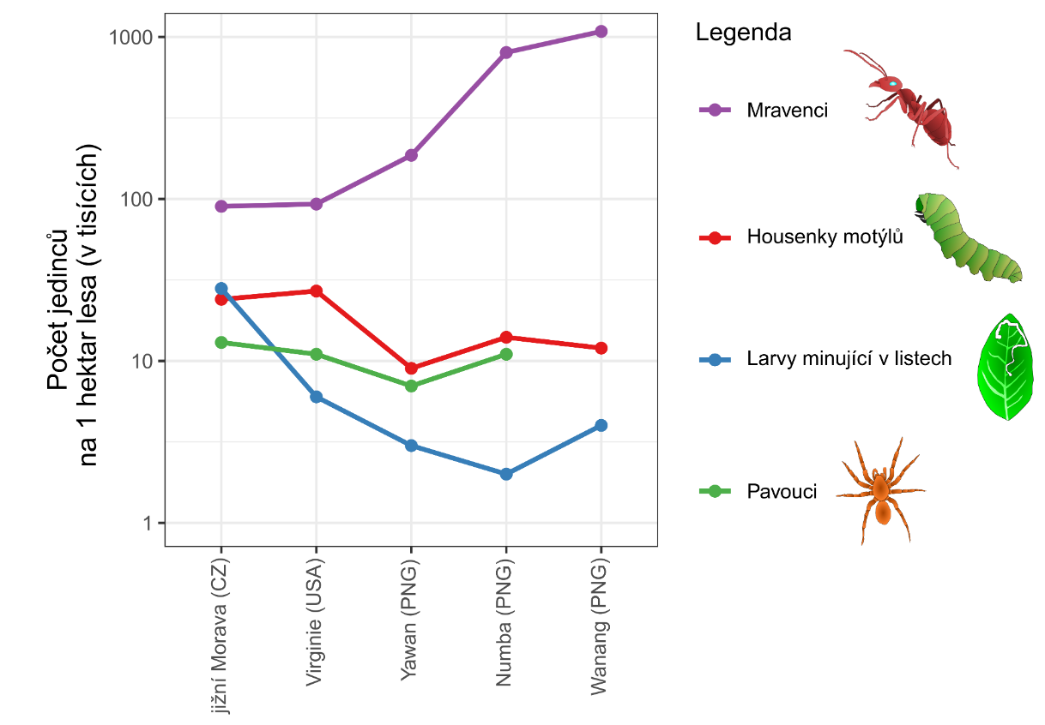

Změny početností čtyř skupin členovců v korunách stromů od našich lesů směrem do tropů. Zatímco mravenci do tropů stoupají, pavouci se nemění, a listožravý hmyz (housenky a minující larvy) klesají. Upravil O. Mottl & P. Klimeš (data z Mottl a kol. 2020, Ecology Letters 23: 1499–1510, osa grafu je v logaritmickém měřítku).

Studie volně k dispozici (open access) na: https://onlinelibrary.wiley.com/doi/full/10.1111/ele.13579
Mottl O., Fibich P., Klimeš P., Volf M., Tropek R., Anderson-Teixeira, K., Auga J., Blair T., Butterill P. T., Carscallen G., Gonzalez-Akre, E., Goodman A., Kaman O., Lamarre G., Libra M., Losada M.E., Manumbor, M., Miller S., Molem K., Nichols G., Plowman N., Redmond C. M.,Seifert C. L., Vrána J., Weiblen G., Novotný V. (2020) Spatial covariance of herbivorous and predatory guilds of forest canopy arthropods along a latitudinal gradient. Ecology Letters 23: 1499–1510.

